**INDIEWORKS**

**Especificación de Caso de Uso UC009: Buscar servicios**

Versión 1.0

**Lima, Noviembre del 2020**

**Control de Versiones**

|  |  |  |  |
| --- | --- | --- | --- |
| **Fecha** | **Versión** | **Descripción** | **Autor** |
| 30/11/2020 | v1.0 | Especificación del caso de uso Buscar servicios | CLPS |
|  |  |  |  |
|  |  |  |  |
|  |  |  |  |
|  |  |  |  |
|  |  |  |  |
|  |  |  |  |

1. **CASOS DE USO**

## CASO DE USO UC009: BUSCAR SERVICIOS

* + 1. **DESCRIPCIÓN:**

Esta funcionalidad le permitirá al usuario de tipo cliente realizar la búsqueda de anuncios de los servicios brindados por los trabajadores independientes.

* + 1. **ACTOR PRIMARIO:**

Cliente.- Este nombre se le asigna al tipo de usuario que solicita servicios de los especialistas.

* + 1. **STAKEHOLDERS:**

Cliente: Quiere saber cómo buscar los anuncios de los servicios brindados por los trabajadores independientes.

* + 1. **PRECONDICIONES:**
* El anuncio de los servicios debe estar publicado en el sistema.
* El sistema debe tener alojada la información del anuncio de los servicios, en la base de datos.
* El sistema debe habilitar un botón de búsqueda.
  + 1. **POSCONDICIONES:**

El sistema muestra la lista de anuncios de los servicios brindados por los trabajadores independientes.

* + 1. **ESCENARIO PRINCIPAL:**

1. El usuario introduce en el campo de búsqueda, el anuncio del servicio que desea buscar.
2. El usuario selecciona el botón de búsqueda.
3. El sistema consulta el parámetro ingresado en la base de datos.
4. El sistema muestra los registros que coinciden con el parámetro ingresado.
   * 1. **EXTENSIONES:**
5. En cualquier punto del flujo, el usuario puede cancelar la búsqueda.
   * 1. **EXCEPCIONES:**

[Ex. 1] (2): El usuario no puede realizar la búsqueda.

1. La opción de búsqueda no se encuentra habilitada en el sistema.
2. El usuario no introduce ningún valor en el campo de búsqueda.

[Ex. 2] (4): El anuncio del servicio no se encuentra en la base de datos.

1. El sistema muestra la siguiente advertencia: “No se han encontrado resultados para la búsqueda”, si los registros de la base de datos no coinciden con el parámetro ingresado.
   * 1. **FRECUENCIA DE OCURRENCIA:**

Muy alta.

* + 1. **REQUISITOS NO FUNCIONALES:**
* La búsqueda debe poder realizarse en base a distintos criterios.
* Rapidez de respuesta en las operaciones de búsqueda.
  + 1. **DIAGRAMA DE CU:**

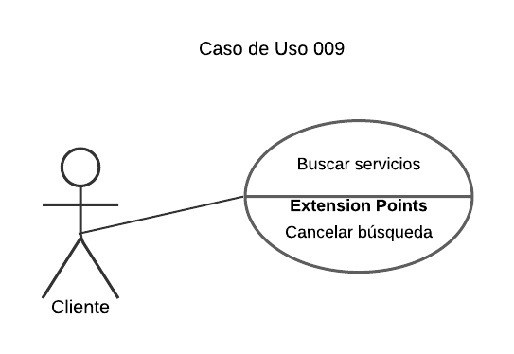

* + 1. **PROTOTIPOS:**

